项目名称：服装采购项目
项目编号：CG/JCGS-18-003-W

2018年9月10日
目录

第一章、竞争性磋商公告 3
一、项目概况 3
二、供应商的资格要求 3
三、获取采购文件的时间、地点、方式 4
四、递交响应文件截止（评标）时间、地点 4
五、联系方式 4
第二章、采购内容与技术要求 5
一、项目说明 5
二、采购内容及要求 5
第三章、供应商须知 5
一、供应商资格要求 7
二、响应文件的构成 7
三、评标与中标 8
第四章、响应文件格式与要求 8
格式一： 10
格式二： 11
格式三: 12
格式四: 14
格式五: 15

第一章、竞争性磋商公告
鄂尔多斯机场伊金霍洛国际机场限公司拟采用竞争性磋商的方式进行服装采购项目，现邀请符合条件的供应商前来参与此次谈判活动。

一、项目概况
（一）项目名称：服装采购项目
（二）项目编号：CG/JCGS-18-003-W
（三）采购人：鄂尔多斯伊金霍洛民航机场有限公司
（四）资金来源：企业自筹
（五）采购内容：
序号 | 参数要求 | 预算 | 备注
一包 | 安检制服 | 29万元 | 供货商可以同时参与两包
二包 | 劳保服 | 12万元 | 供货商可以同时参与两包

二、供应商的资格要求
（一）供应商应符合《中华人民共和国政府采购法》第二十二条规定的条件；
（二）投标人在近三年内无重大违法记录（投标文件中提供相关声明）；
（三）一包资质要求：投标人须是具有独立法人资格的企业，在中华人民共和国境内依法注册登记的从事服装、针纺织品等具备本项目投标产品的生产制造商。本项目不接受贸易商（代理商或经销商）的投标，投标人必须具备民航安检制服制作经验和能力，过去三年（2016-2018年，以合同签署日期为准）民航安检制服销售合同累计金额不低于100万元（请在投标文件公函中提供相关合同复印件）。二包资质要求：营业执照经营范围应有经营劳保用品等生产、销售项目，近三年（2016-2018年，以合同签署日期为准）内有类似项目业绩5个以上；
（四）本项目不接受联合体投标。

三、递交响应文件截止（评标）时间、地点
递交响应文件截止（评标）时间：2018年9月20日上午9:30
响应文件接收及评标地点：鄂尔多斯飞机场综合办公楼2楼208室

四、联系方式
联 系 人：霍建稳
联系电话： 0477-3855901
邮 箱：597809252@qq.com
第二章、采购内容与技术要求

一、项目说明
（一）项目情况：本项目不允许转包。
（二）项目预算：一包预算29万，二包预算12万元。
（三）交货期限：一包：收到乙方尺寸码数后45天内。二包：45天交货。
（四）质保期：6个月
（五）付款方式：无预付款，货到验收合格后支付项目总金额的95%，剩余5%作为质量保证金在质保期结束后10个工作日内支付。中标供应商须提供相应金额的增值税专用发票进行款项支付。

二、采购内容及要求
(一)、一包采购衣服清单
序号 | 服装名称 | 单位 | 数量 | 备注
1 | 春秋装 | 套 | 83 | 详见附件：10CA式民航安检执勤制式服装式样标准
2 | 冬 装 | 套 | 83 | 详见附件：10CA式民航安检执勤制式服装式样标准
3 | 长袖衬衣 | 件 | 166 | 详见附件：10CA式民航安检执勤制式服装式样标准
4 | 短袖衬衣 | 件 | 166 | 详见附件：10CA式民航安检执勤制式服装式样标准
5 | 夏 裤 | 条 | 166 | 详见附件：10CA式民航安检执勤制式服装式样标准
6 | 长袖羊毛衫 | 件 | 83 | 详见附件：10CA式民航安检执勤制式服装式样标准
7 | 毛马甲 | 件 | 83 | 详见附件：10CA式民航安检执勤制式服装式样标准
8 | 多功能大衣（外场） | 件 | 83 | 详见附件：10CA式民航安检执勤制式服装式样标准
9 | 套式肩章 | 副 | 83 | 详见附件：10CA式民航安检执勤制式服装式样标准
10 | 硬肩章 | 副 | 83 | 详见附件：10CA式民航安检执勤制式服装式样标准
11 | 软肩章 | 副 | 83 | 详见附件：10CA式民航安检执勤制式服装式样标准
12 | 皮 带 | 条 | 83 | 详见附件：10CA式民航安检执勤制式服装式样标准
13 | 领 带 | 条 | 166 | 详见附件：10CA式民航安检执勤制式服装式样标准
14 | 领带夹 | 个 | 83 | 详见附件：10CA式民航安检执勤制式服装式样标准
15 | 胸 章 | 个 | 166 | 详见附件：10CA式民航安检执勤制式服装式样标准
16 | 工号牌 | 个 | 166 | 详见附件：10CA式民航安检执勤制式服装式样标准
17 | 工 鞋 | 双 | 83 | 安检单皮鞋（真皮、黑色、）

采购要求
- 供应商提供产品必须满足10CA式民航安检执勤制式服装式样标准，保证所有货物全新，产品质量稳定且符合国家和有关部门质量检测标准及卫生、环保、消防要求。
- 中标单位先提供样品，待我公司审验同意后，再按照所提供样品供货。
- 本次采购完毕，如后续需要增加衣服，由中标单位按照本次中标单价价格供货。
- 投标人须具有团体服装设计、量体、制作、配送整体能力的制作规模，完全有能力为售后服务承担各项服务（包括各类服装的及时修改和各类服装零星增补）
- 投标人须具有制作大批量安检制服的实力条件和质量保证能力，有稳定的专业技术队伍和技术熟练的技术工人队伍；
- 投标人须具备完整的售后服务体系、具有快速响应维护能力；
- 投标人须保证，招标人在其本国使用其提供的货物时，不存在任何已知的不合法的情形，也不存在任何已知的与第三方专利权、著作权、商标权或工业设计权相关的任何争议。如果有任何争议，投标人须依法承担全部责任；
- 对于制服缩水，走线不齐等现象，厂商需无条件免费换货，并承担因此产生的运费等所有费用；
- 无论是否中标，投标人须承担因竞标所产生的路费、住宿、伙食等所有费用，招标人不承担任何费用；
(二)、二包衣服清单
序号 | 名称 | 规格型号 | 数量 | 备注
1 | 防寒帽 | 栽绒帽，面料为加厚哔叽面料、男士普通帽 | 74 | 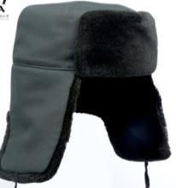
2 | 防寒服 | 1、面料为冲锋衣聚氨酯合成面料；2、里衬为防静电面料；3、内胆为300g羊绒絮片；4、左胸前刺绣logo颜色、规格如样衣；5、左右胸前各1条3cm高光反光条，后背2条；6、款式如样衣，颜色定位黑色。7、型号见国标尺码。 | 44 | 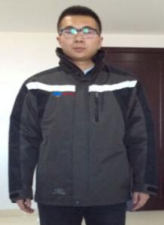
3 | 防寒鞋 | 皮面带羊毛 | 78 | 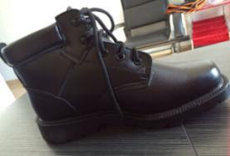
4 | 雨鞋 | 高筒单雨鞋 | 126 | 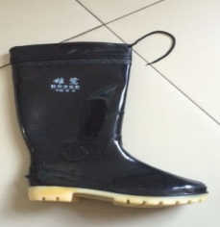
5 | 雨衣 | 面料采用190T全弹春亚纺（克重96克/㎡）涂PVC层（半树脂）（克重72克/㎡）防水性5级反光性4级耐磨性3级） | 132 | 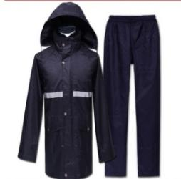
6 | 绒手套 | 纯棉 | 1751 | 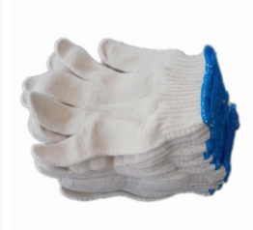
7 | 绝缘鞋 | 高压10千伏 | 46 | 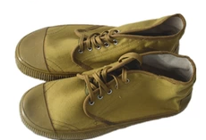
8 | 绝缘手套 | 1200瓦 | 50 | 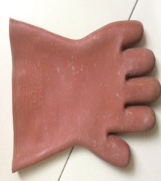
9 | 防寒手套 | 加厚 | 138 | 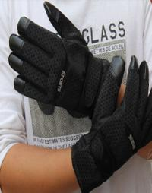
10 | 防噪音耳塞 | SATA-FH0304 | 312 | 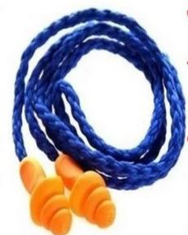
11 | 口罩 | 如样品 | 544 | 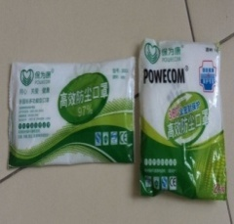
12 | 安全带 | 高空作业用 | 33 | 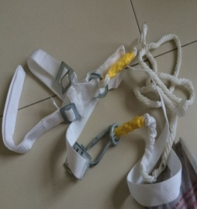
13 | 防静电服 | T/C 65/35 21*16 130*70,专用面料 | 46 | 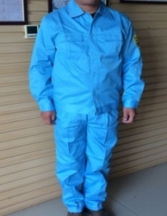
14 | 胶皮手套 | 带毛 | 877 | 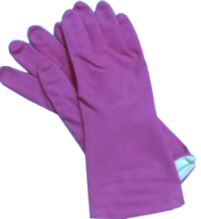
15 | 夏季体能短袖 | 短袖：莱卡棉， | 15 | 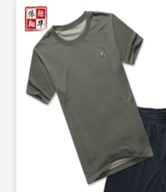
16 | 体能短裤 | 短裤：纯棉100% | 15 | 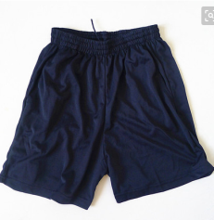
17 | 军用袜子 | 如样品 | 15 | 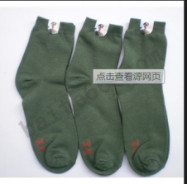
18 | 迷彩作训帽 | 夏季训练帽子：60%棉，35%涤，新式军用彩色。 | 15 | 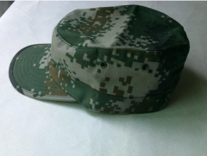
19 | 夏季迷彩训练服 | 迷彩服：60棉，35%涤，新式军用迷彩色。 | 15 | 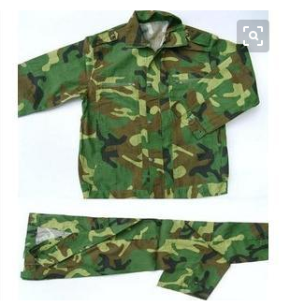
20 | 迷彩跑鞋 | 迷彩跑鞋：鞋面透气网布面料，鞋底：超轻便MD鞋底。 | 15 | 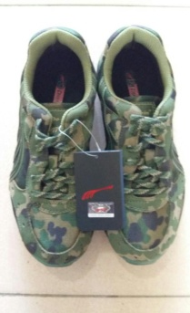
21 | 迷彩作训帽 | 冬季训练帽子：60%棉，35%涤，新式军用彩色。 | 15 | 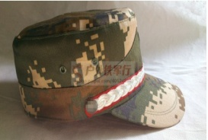
22 | 冬季迷彩训练服 | 迷彩训练服：60棉，35%涤 | 15 | 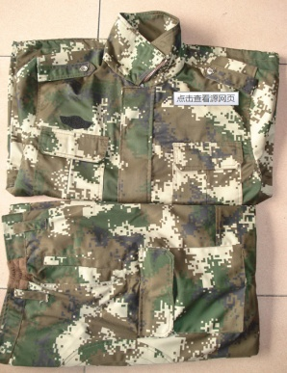
23 | 训练手套 | 手套：战术骑行训练手套。 | 15 | 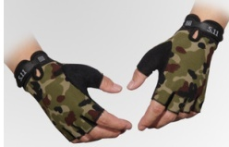
24 | 军用内腰带 | 腰带：100%牛皮军用腰带。 | 15 | 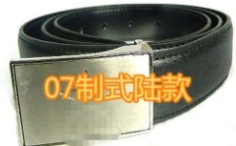
25 | 迷彩服领章 | 字迹清楚、不容易掉 | 15 | 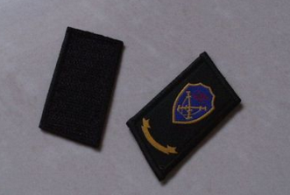  （迷彩服领章15对）
26 | 正装编号牌 | 字迹清楚、不容易掉 | 15 | 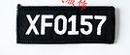  （正装编号牌15）
27 | 迷彩服软臂章 | 字迹清楚、不容易掉 | 15 | 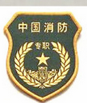  （迷彩服软臂章15副）
28 | 胸标 | 字迹清楚、不容易掉 | 15 | 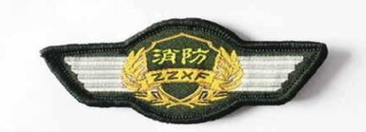（绿色常服布胸标，字母为：JCXF。15副）
29 | 肩章 | 字迹清楚、不容易掉 | 15 | 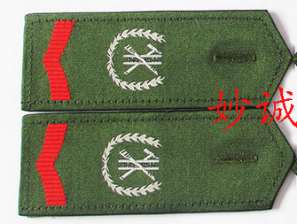（软肩章 15副）

采购要求
- 供应商提供产品必须保证所有货物全新，产品质量稳定且符合国家和有关部门质量检测标准及卫生、环保、消防要求；
- 中标单位先提供样品，待我公司审验同意后，再按照所提供样品供货；
- 本次采购完毕，如后续需要增加衣服，由中标单位按照本次中标单价价格供货；
- 投标人须具有团体服装设计、量体、制作、配送整体能力的制作规模，完全有能力为售后服务承担各项服务（包括各类服装的及时修改和各类服装零星增补）；
- 投标人须具有制作大批量劳保及制服的实力条件和质量保证能力，有稳定的专业技术队伍和技术熟练的技术工人队伍；
- 投标人须具备完整的售后服务体系、具有快速响应维护能力；
- 投标人须保证，招标人在其本国使用其提供的货物时，不存在任何已知的不合法的情形，也不存在任何已知的与第三方专利权、著作权、商标权或工业设计权相关的任何争议，如果有任何争议，投标人须依法承担全部责任；
- 对于制服缩水，走线不齐等现象，厂商需无条件免费换货，并承担因此产生的运费等所有费用；
- 无论是否中标，投标人须承担因竞标所产生的路费、住宿、伙食等所有费用，招标人不承担任何费用。
第三章、供应商须知

一、供应商资格要求
（一）供应商应符合《中华人民共和国政府采购法》第二十二条规定的条件；
（二）投标人在近三年内无重大违法记录（投标文件中提供相关声明）；
（三）一包资质要求：投标人须是具有独立法人资格的企业，在中华人民共和国境内依法注册登记的从事服装、针纺织品等具备本项目投标产品的生产制造商。本项目不接受贸易商（代理商或经销商）的投标，投标人必须具备民航安检制服制作经验和能力，过去三年（2016-2018年，以合同签署日期为准）民航安检制服销售合同累计金额不低于100万元（请在投标文件公函中提供相关合同复印件）。二包资质要求：营业执照经营范围应有经营劳保用品等生产、销售项目，近三年（2016-2018年，以合同签署日期为准）内有类似项目业绩5个以上；
（四）本项目不接受联合体投标。

二、响应文件的构成
供应商编制的响应文件应包括但不少于下列内容：
1、投标承诺书
2、法定代表人授权委托书
3、项目分项报价明细表（包括投标产品图片、具体参数、价格及税费等）
4、项目售后服务及质量保证承诺
5、供应商近两年类似项目的相关业绩证明（合同或中标通知书）
6、供应商须提供的各类相关证明材料
（1）资格证明材料（包含营业执照（副本）复印件、组织机构代码复印件、税务登记证（副本）复印件、经营许可证复印件）
（2）供应商认为需提供的相关证明文件及资料
以上文件均需装订成册，响应文件需递交正本1份，副本4份，PDF格式电子文档1份(光盘或优盘)；以上资料需签字、盖章的必须由法定代表人或经其授权的代表签字，并加盖公章密封。响应文件在封面必须清楚地标明“正本”或“副本”字样。若副本与正本不符，以正本为准。响应文件及资料无论供应商是否中标均不予退还。

三、评标与中标
鄂尔多斯机场采购小组将按照以下基本程序组织磋商：
(1)机场公司规划发展部公布投标人名称，监督人员检查投标文件的密封情况。投标文件密封情况经检查确认无误后，监督人员当众拆封。
(2)采购小组对投标人递交的投标文件的有效性、完整性和对磋商文件的响应程度进行审查。经审查，递交响应文件供应商法定代表或其委托授权人身份与响应文件不符的；或未按照磋商文件规定装订、密封、签署、盖章的均视为无效文件。
(3)报价
磋商小组对响应文件响应情况、报价比例、企业资质与业绩、执行能力等方面进行全面比较与评价，了解和掌握各实质性响应供应商的响应程度，进行项目磋商准备。
供应商通过抽签的方法确定参加磋商供应商的磋商顺序，所有磋商小组成员集体与每位供应商分别进行单独磋商，磋商轮次由小组成员视情况而定。
(4)评标原则
本项目采用综合评标法进行评标，即在最大限度地满足采购文件实质性要求前提下，磋商小组按照实质性响应供应商的最终报价由低到高排列供应商顺序，报价相同时，服务优者优先；服务和报价均相同时，售后服务好的优先，磋商小组将按排列顺序推荐成交候选供应商。
(5)确定成交供应商
若各供应商最终报价均超过了项目采购预算，采购人不能支付的，磋商活动终止；在推荐确定成交候选供应商之前，如果磋商小组超过三分之二的成员认为，排在前面的成交候选供应商的最终报价或者某些分项报价明显不合理或者低于成本，有可能影响商品质量和不能诚信履约，可要求其予以说明理由。否则，磋商小组可以取消该供应商的成交候选资格，按顺序由排在其次的成交候选供应商递补。
在磋商结束后，按照磋商小组成员推荐的成交候选人顺序确定排序第一的供应商为成交供应商。如成交供应商拒绝与采购人签订合同，或签订合同后无法履约的，磋商小组可以取消该供应商的中标资格，由排在第二的成交候选供应商递补。
项目中标结果将于2-4个工作日后在集团公司网站上进行公布，供应商可自行登陆查询，不再另行通知。
第四章、响应文件格式与要求

格式一：
（相应文件封面）
竞争性磋商响应文件
（正本/副本）
项目名称：
项目编号：

竞标人名称

年 月 日

格式二：
目录

一、投标承诺书…………………………………………………………（ ）
二、法定代表人授权委托书……………………………………………（ ）
三、项目分项报价明细表………………………………………………（ ）
四、近两年同类投标项目或类似项目的业绩证明材料………………（ ）
五、项目售后服务及质量承诺…………………………………………（ ）
六、各类资质证明材料………………… ………… …………………（ ）

格式三：
投标承诺书

鄂尔多斯机场伊金霍洛民航机场有限公司：
1.按照已收到的项目编号为 的 采购项目采购文件要求，经我公司认真研究投标须知、技术规范、资质要求和其它有关要求后，我方愿按上述合同条款、技术规范、资质要求进行投标。我方完全接受本次招标文件规定的所有要求，并承诺在中标后履行我方的全部义务。我方的最终报价为总承包价，保证不以任何理由增加报价。如有缺项、漏项部份，均由我方无条件负责补齐。
2. 一旦我方中标，我方保证在合同签订后履行服务内容。
3. 我方同意所递交的响应文件在“投标须知”规定的投标有效期内有效，在此期间内我方的投标如能中标，我方将受此约束。
4. 我方郑重声明：所提供的响应文件内容全部真实有效。
5. 我方接受招标文件所列须知中关于没收投标保证金的约定。
6. 我方同意提供按照贵方可能另外要求的与其投标有关的任何数据或资料。除非另外达成协议并生效，否则，中标通知书和本响应文件将构成约束双方合同的组成部分。
供应商名称：
详细地址： 邮政编码：
电 话： 传 真： 电子函件：
供应商开户银行： 账号/行号：
供应商法人签字：
供应商法人授权代表签字：
供应商名称(公章)：
年 月 日

格式四：
法定代表人授权委托书

兹委派我单位 （姓名）参加贵单位组织的 采购活动（项目编号： ），委派人全权代表我单位处理本次竞标中的有关事务，并签署全部有关文件、协议及合同。我单位对委托代理人签署内容负全部责任。
本授权书于签字盖章后生效，在贵公司收到撤消授权的书面通知以前，本授权书一直有效。被授权人签署的所有文件不因授权的撤消而失效。
委托代理人无转委权。
特此委托。

法定代表人身份证扫描件
（本证件需直接扫描，不允许粘贴）

委托代理人身份证扫描件
（本证件需直接扫描，不允许粘贴）

供应商名称：（公章）

法定代表人：（签字）
年 月 日

格式五：
投标项目分项报价明细表

项目名称：
项目编号：
序号 | 名称 | 数量 | 单价（元） | 总价（元） | 产品图片 | 技术参数
税费及发票类型
供货期限

供应商名称：（公章）
日期： 年 月 日
备注：此报价明细表仅供参考。
近三年同类投标项目或类似项目的业绩证明材料（格式自定）
项目售后服务及质量承诺（格式自定）
各类资质证明材（格式自定）
附件：10CA式民航安检执勤制式服装式样标准
1、外套、裤子（春秋装+冬装）
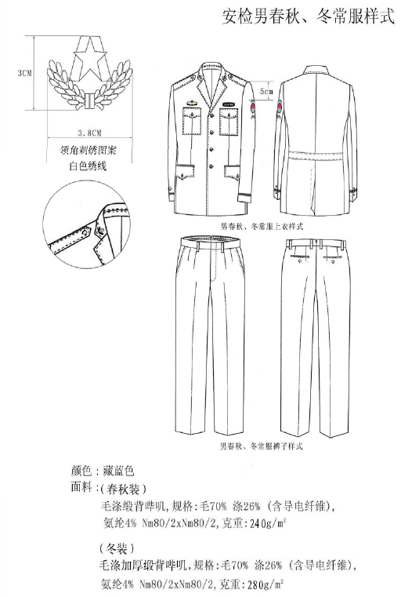
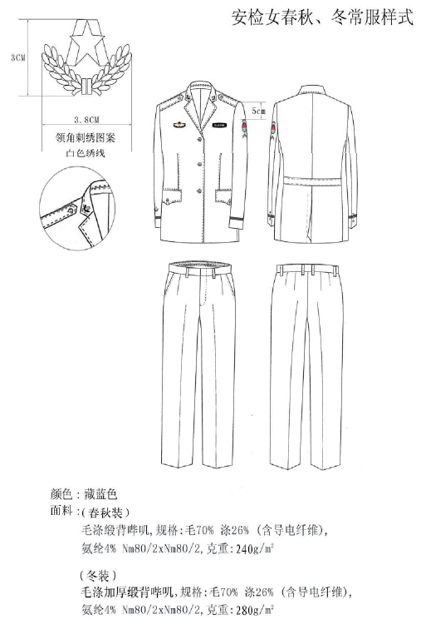
2、多功能服（外场）
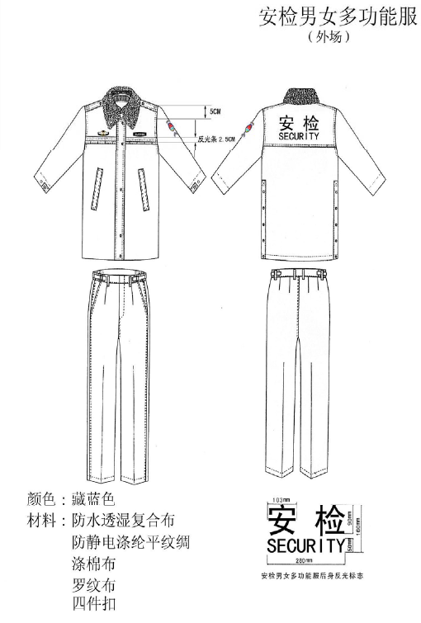
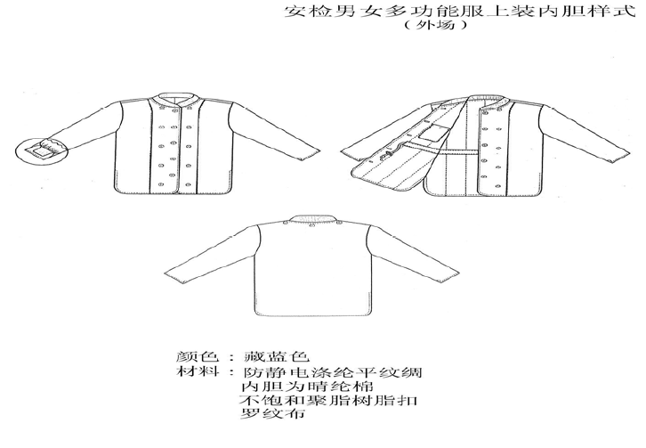
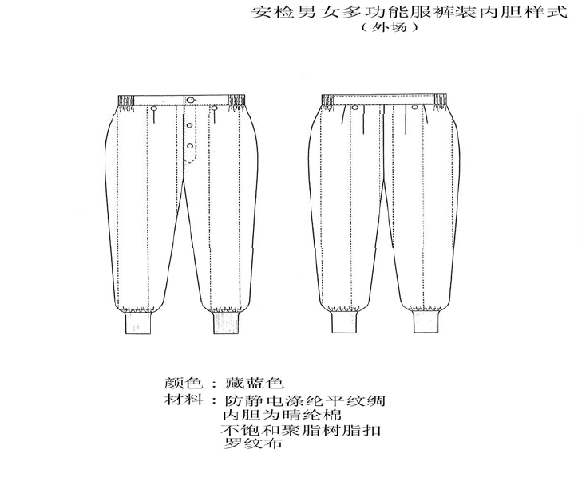
3、长袖衬衣
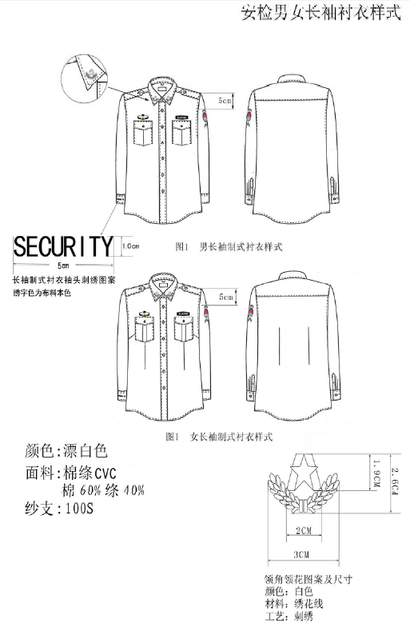
4、短袖衬衣
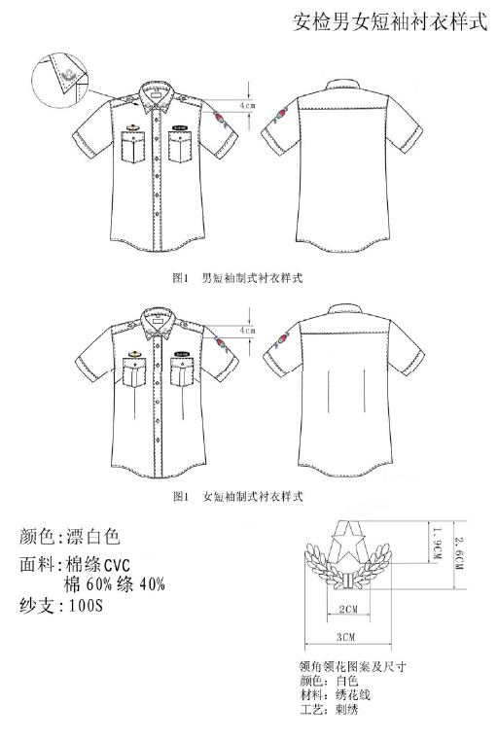
5、毛衣
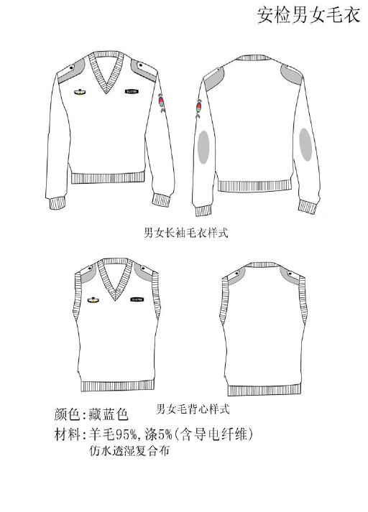
6、软肩章
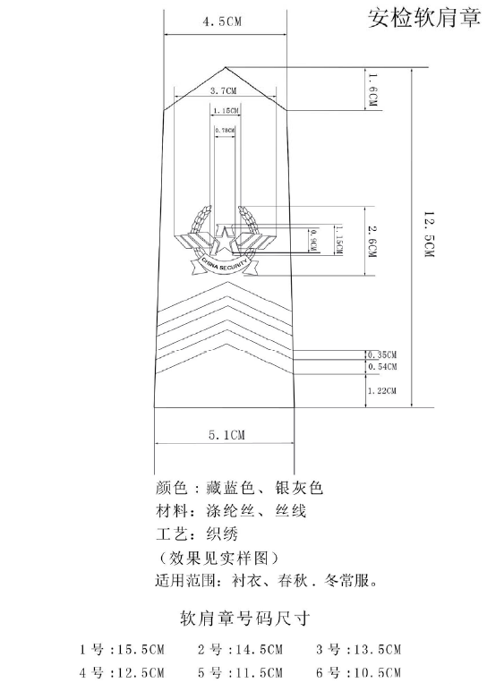
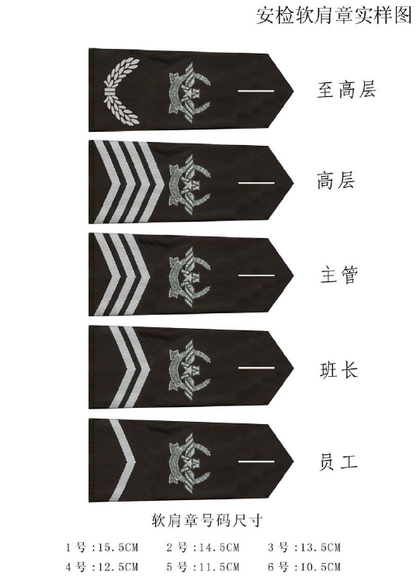
7、硬肩章

8、工号牌
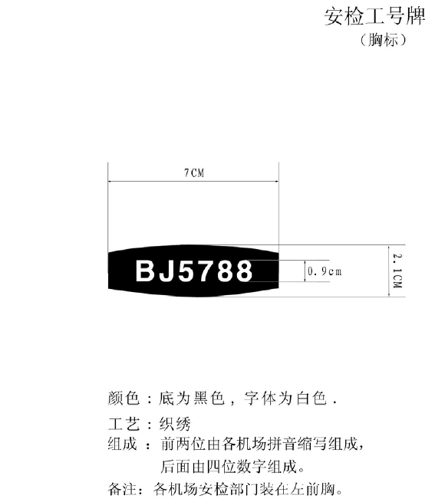
9、胸章
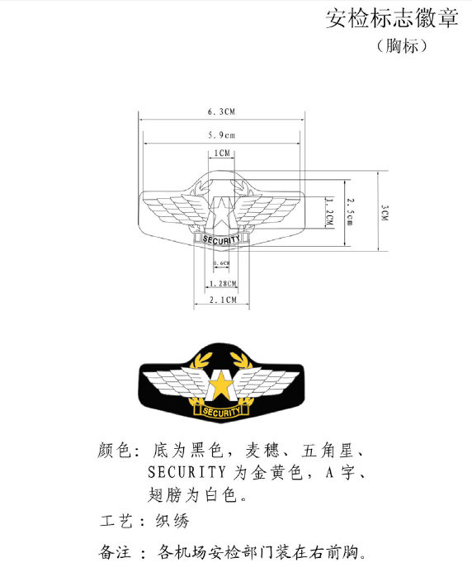
10、皮带
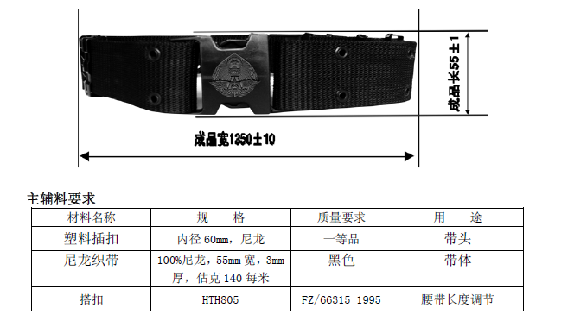
11、领带
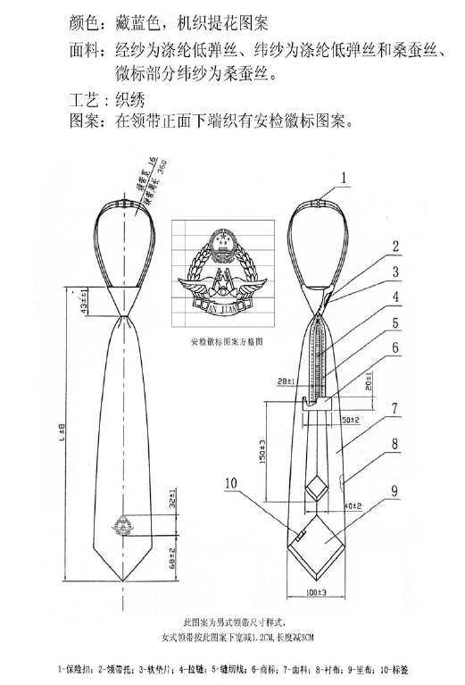
12、领带夹

13、工鞋
不要高帮靴子，正常上班皮鞋，软牛皮底，男款需要带鞋带，女款底子要软，适合长时间站立。
参考样式：
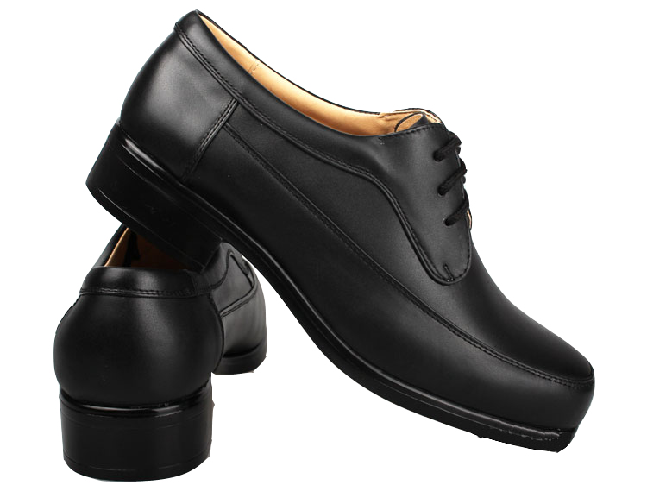
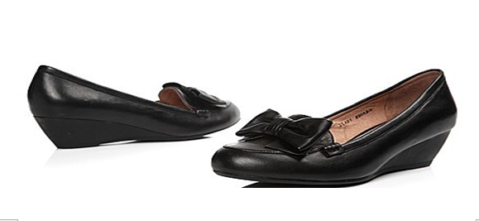
14、安检臂章
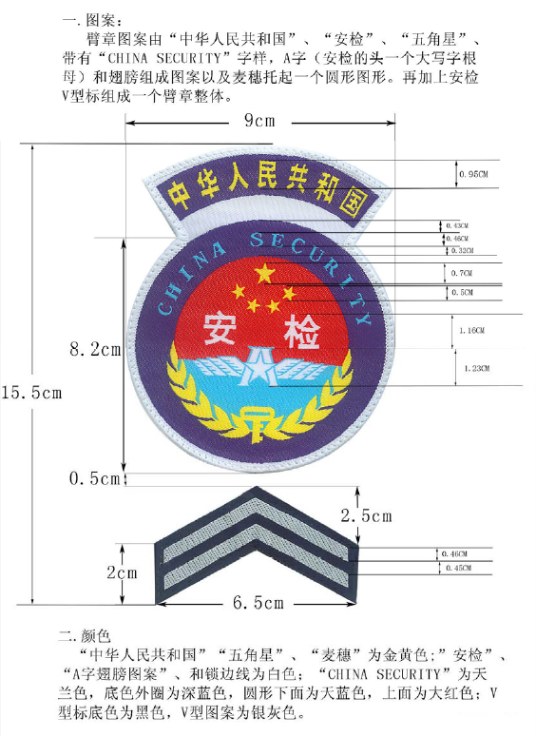
15、领花样式
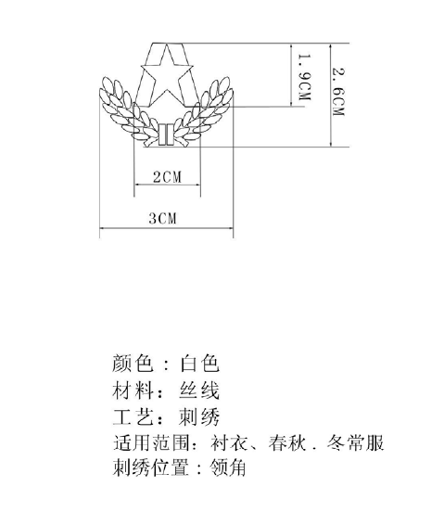
16、安检制式袖带
